Projekat studenta - Mirko Nikic 0272/2018

Za temu projekta sam izabrao licni website I sastoji se od 4 stranice:
1.Home page
2.Projects page
3.About page
4.Contact page

Link ka websajtu je : https://mirkonikic.github.io

Funkcionalnosti
--------
- Dark/Light mode
- Rotiranje Slike na home stranici
- Prikaz mojih projekata pomocu JS koda i mouseover eventListenera.
- Parsovanje # parametra iz url-a
- Validacija kontakt forme pre slanja
- Prikazivanje kada cu biti u mogucnosti da odgovorim na contact stranici

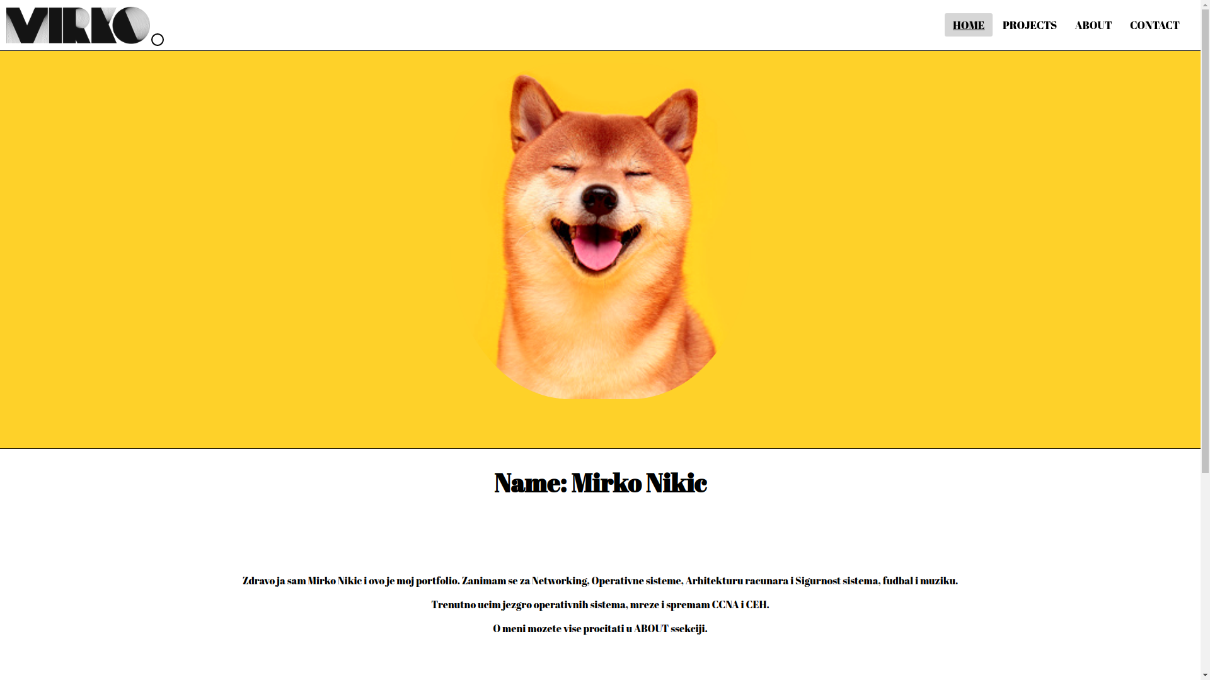
Za rasporedjivanje elemenata na stranicama sam koristio Flexbox funkcionalnost.
Funkcionalnost broj 1: DARK/LIGHT MODE
Klikom na krug pored logo-a u gornjem levom cosku, boja prelazi iz bele u crnu, radi lakseg gledanja u mraku.
Prikazano je na slici ispod.

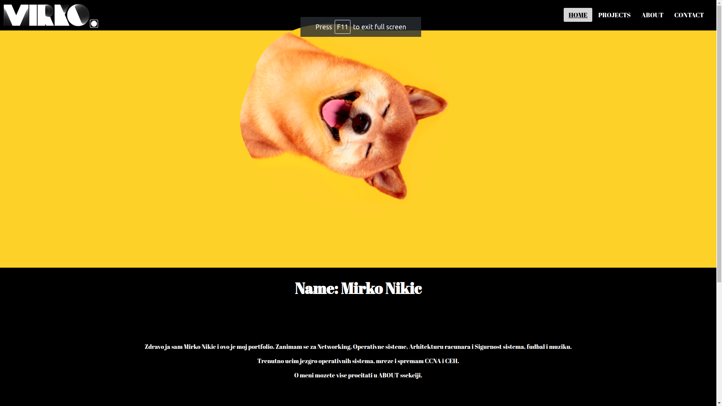
Funkcionalnost sam ispisao u JavaScriptu, prikupljajuce sve elemente koji sadrze tekst I menjajuci im boju, dok cuvam I promenjljivu Boolean tipa koja cuva informaciju da li je trenurna boja bela ili nije.
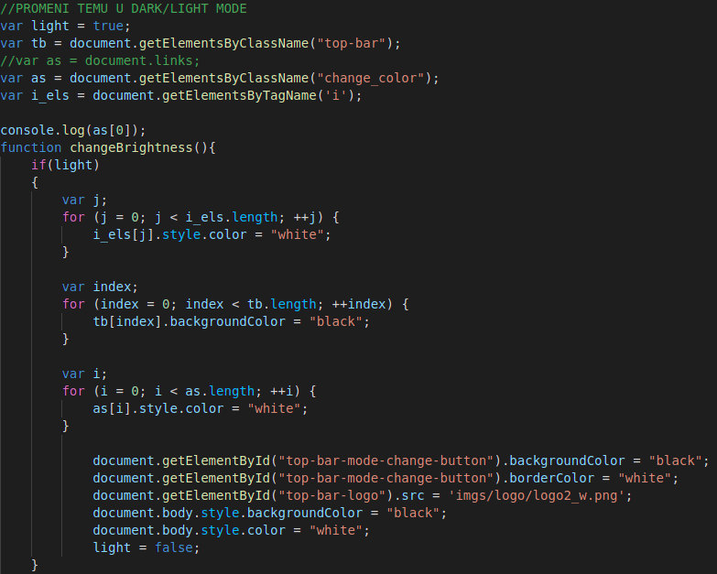
Funkcionalnost broj 2: PROMENA SLIKE POMOCU mouseover EventListenera
Na Projects stranici, odlucio sam da za prikaz mojih projekata ispisem kod u JavaScriptu koji menja sliku pozadine prikazanog ekrana i prikazuje opis projekta u zavisnosi na kojem se dugmetu mis trenutno nalazi.
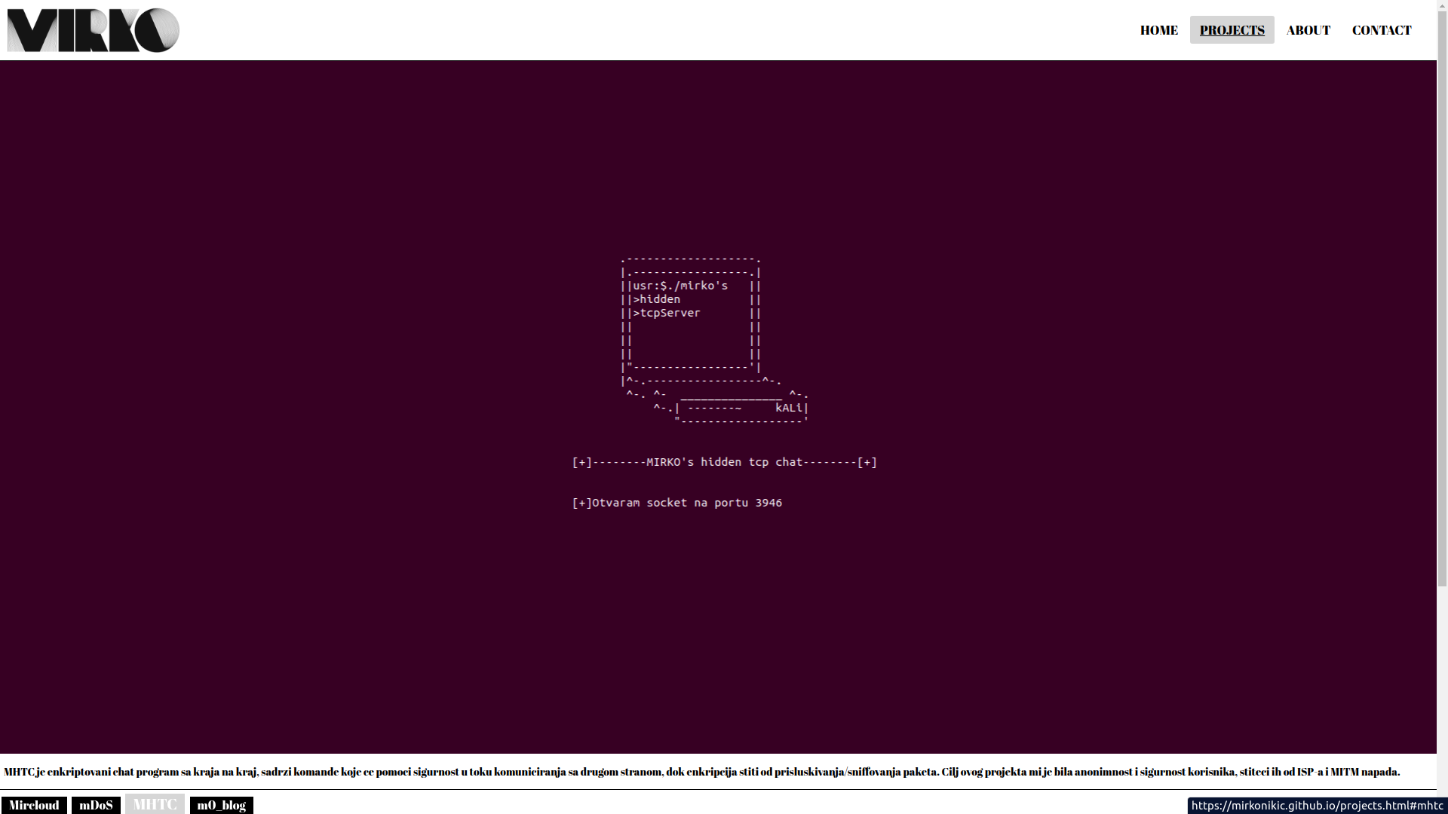
Kod koji sam napisao je prikazan na slici ispod.
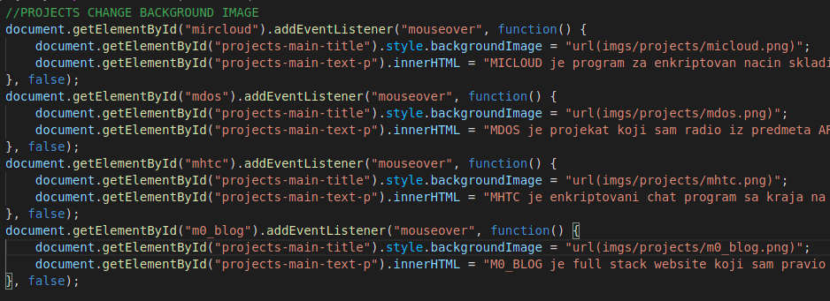

Funkcionalnost broj 3: Parsovanje # parametra iz url-a
Na about stranici sam postavio linkove ka projektima koji bi pri kliku preko URL parametara prosledili zahtev projects stranici, na osnovu cega bi bio prikazan projekat. Posto sam koristio EventListener za prethodnu funkcionalnost, u ovom slucaju taj kod ne bi radio i iz tog razloga sam odlucio da ispisem kod u jQuery jeziku koji bi parsovao # parametar iz URL-a sajta I na osnovu toga prikazao odredjenu pozadinu I opis projekta.
Kod koji sam napisao je prikazan ispod.
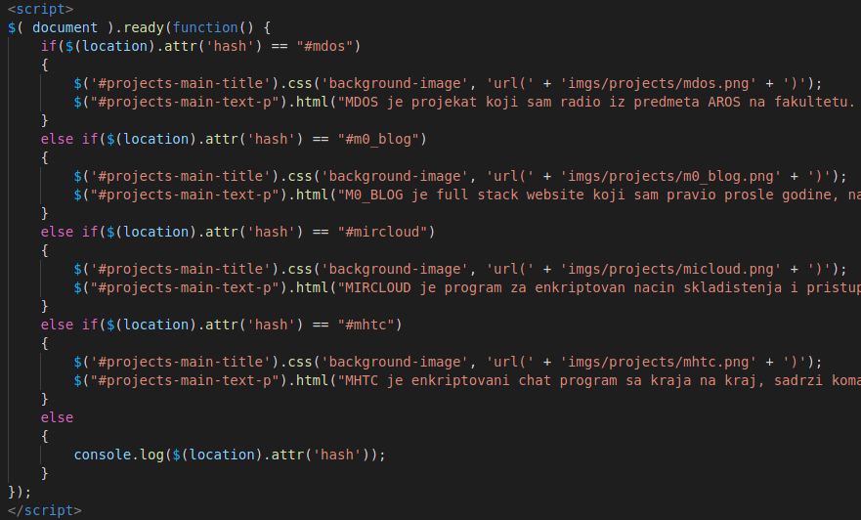
Funkcionalnost broj 4: Validacija kontakt forme
Na kontakt stranici sam postavio formu preko koje bi posetioci sajta mogli da me kontaktiraju.
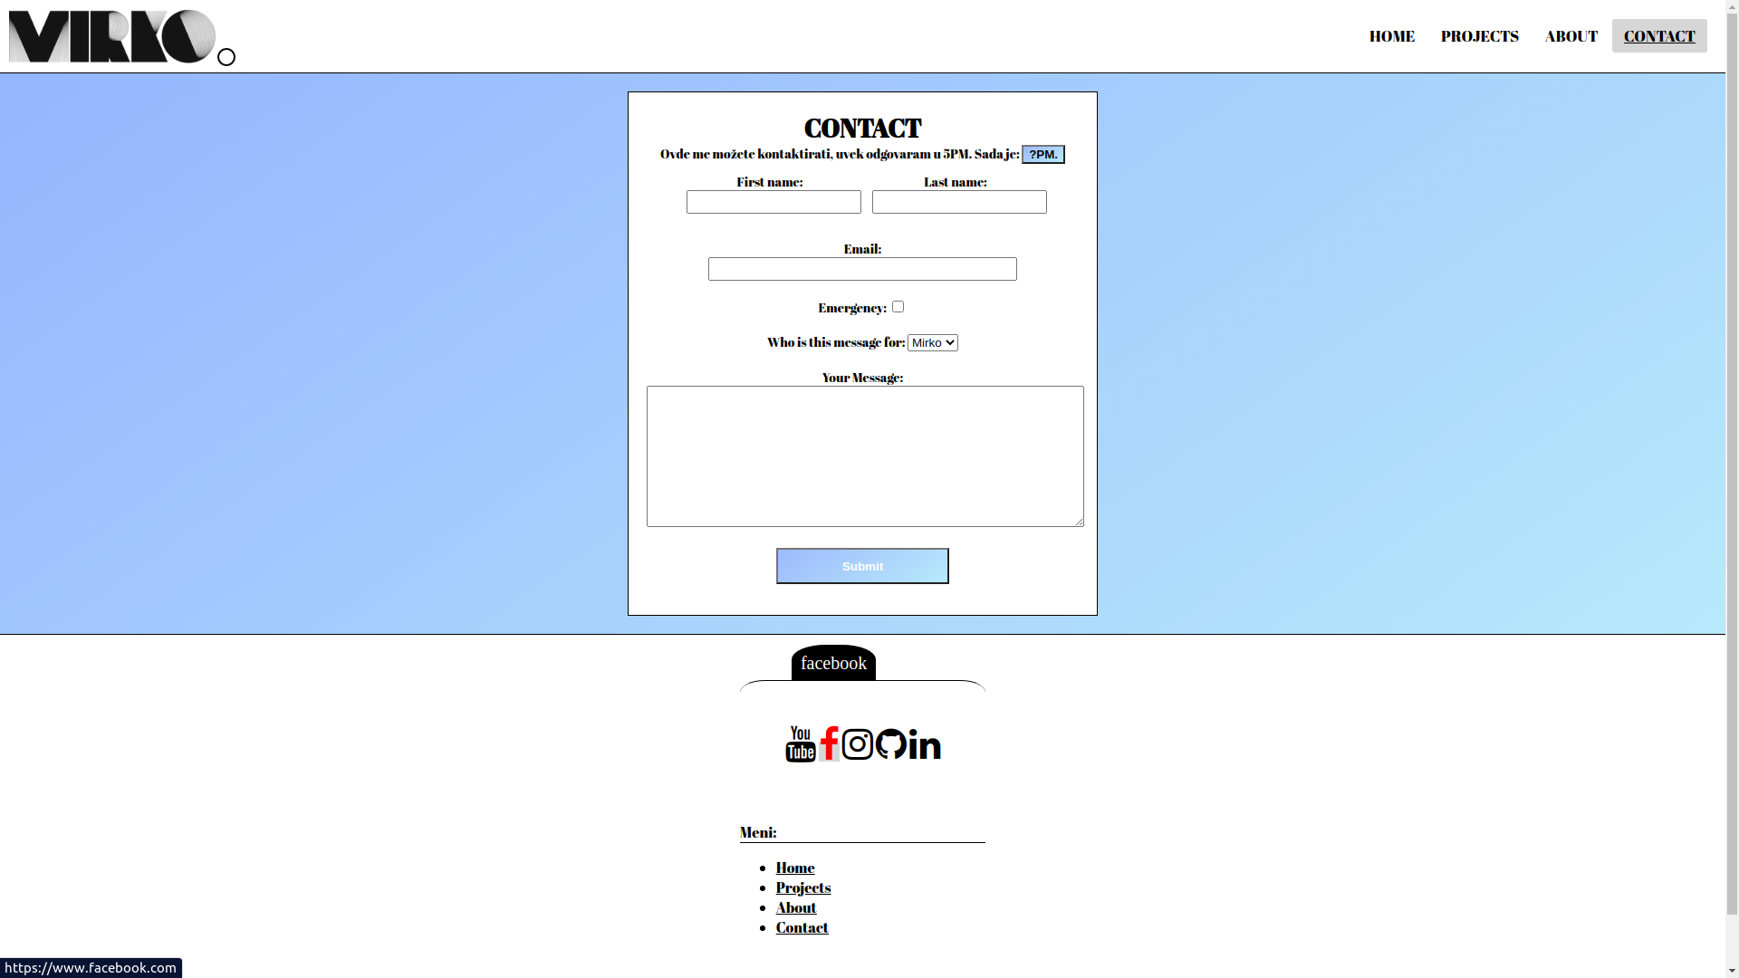
Za slucaj slanja praznih polja, brojeva u polju sa imenom ili mejla pogresnog formata ispisao sam kod u JavaScriptu koji vrsi validaciju poruke.

Kod vrsi validaciju:
1. Da li su sva neophodna polja popunjena
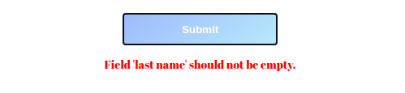
2. Da li se nalaze brojevi ili specijalni karakteri u poljima gde ne bi trebalo da se nalaze


3. Da li je format email polja pogresan (email@subdomain.domain)

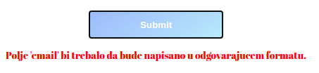
4. Ako je poruka prosla sve tri provere, ispisuje se ‘Poruka poslata!’ na ekran
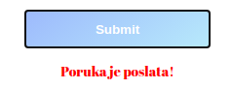
U kodu za validaciju sam koristio regex expression kako bih izdvojio slova I uporedio ih.
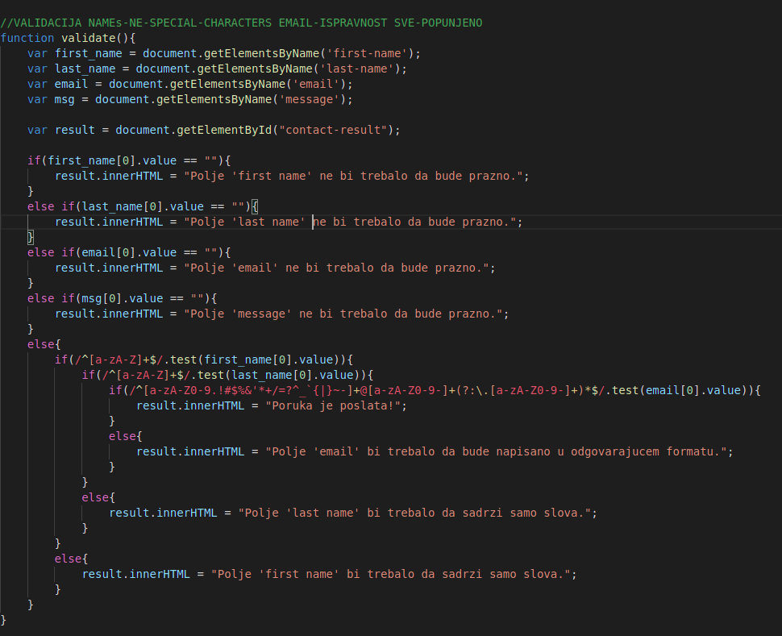
Funkcionalnost broj 5: Prikazivanje kada cu biti u mogucnosti da odgovorim na kontakt poruku
Kod sam ispisao uzimajuci u obzir da na primer svaki dan u 5 sati popodne pregledam mejl za stignute poruke.
Ono sto bi korisnici mog sajta voleli da znaju je kada cu im odgovoriti, a to im prikaze klik na dugme ?PM.
Klikom na dugme izlazi koliko je trenutno sati, ubacujuci to u kontekst sa prethodnom informacijom da cu odgovarati u 5PM, mogu da shvate kad ce im stici odgovor.
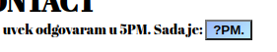
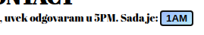

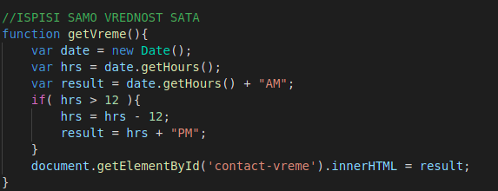
Izvlacenjem sati iz Date objekta I odredjivanjem if naredbom da li je pre podne ili posle podne, dobio bih zeljenu vrednost

Stranica about me koja sadrzi prikaz mape beograda, pokazujuci na nas Fakultet, informacije o meni, slike I <iframe> tagove vesti u kojima sam izlazio, nema funkcionalnosti koda I zato je poslednju prikazujem.
